**Архітектура обчислювальних систем та схемотехніка**

***ЛАБОРАТОРНА РОБОТА №4***

**Виконала:**

**Студентка групи ПМО-11**

**Андрушко Ярина**

**Тема:** Побудова і дослідження елементів пам’яті на базі тригерних схем.

**Мета роботи:** З використанням можливості пакета EWB побудувати логічні схеми елементів пам’яті(RS-тригер, D-тригер, JK-тригер, Т-тригер). Перевірити роботу схем, скдасти таблиці істинності та створити макроелементи кожної схеми.

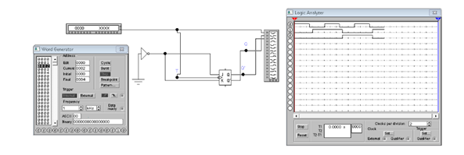

T-тригер

**Таблиця істинності:**

|  |  |  |
| --- | --- | --- |
| T | Q | Q’ |
| 0 | 0 | 0 |
| 1 | 0 | 0 |
| 0 | 1 | 0 |
| 1 | 1 | 0 |
| 0 | 0 | 1 |
| 1 | 0 | 1 |
| 0 | 1 | 0 |

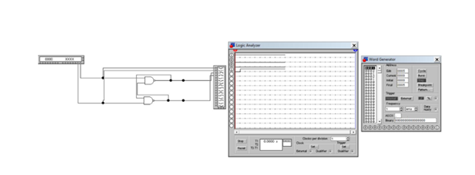

RS-тригер

**Таблиця істинності:**

|  |  |  |  |
| --- | --- | --- | --- |
| R | S | Q | Q’ |
| 1 | 0 | 1 | 0 |
| 0 | 1 | 0 | 1 |
| 0 | 0 | 0 | 1 |

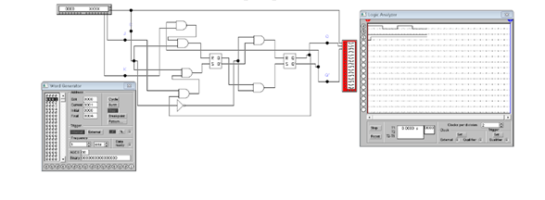

JK-тригер

**Таблиця істинності:**

|  |  |  |  |  |
| --- | --- | --- | --- | --- |
| J | K | C | Q | Q’ |
| 1 | 0 | 1 | 0 | 0 |
| 1 | 0 | 0 | 1 | 0 |
| 0 | 1 | 1 | 1 | 0 |
| 0 | 1 | 0 | 0 | 1 |
| 0 | 0 | 1 | 0 | 1 |
| 0 | 0 | 0 | 0 | 1 |
| 1 | 1 | 1 | 0 | 1 |
| 1 | 1 | 1 | 1 | 0 |

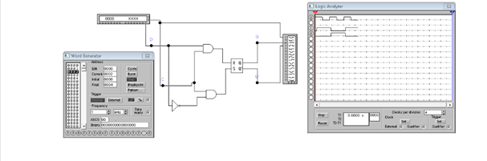

D-тригер

**Таблиця істинності:**

|  |  |  |  |
| --- | --- | --- | --- |
| D | C | Q | Q’ |
| 1 | 1 | 1 | 0 |
| 1 | 0 | 1 | 0 |
| 0 | 1 | 0 | 1 |
| 0 | 0 | 0 | 1 |

**Висновок:** Я навчилася використовувати EWB для побудови елементів пам’яті на основі тригерних схем.